# 物业活动

线上开展活动报名，提升用户租住体验。

# **一、管理端**

## **1 ）新建物业活动**

新建在线报名的活动，可以限制报名人数和报名截止时间，设置好报名的费用与活动说明。

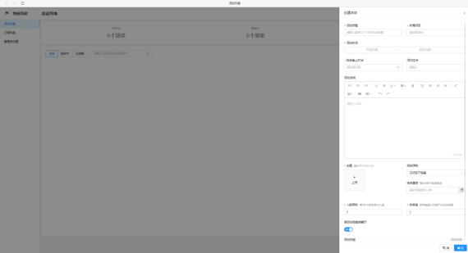

## **2 ）首次需要添加入口**

如果是第一次创建活动，需要在【租客端装修】应用下，首页添加活动组件或导航跳转，以便用户可以进入报名。

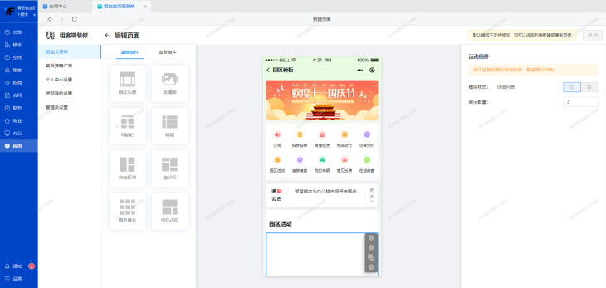

## **3 ）查看报名数据**

用户报名后，报名信息会展示在详情中。如果用户需要退款，我们可以在订单列表发起退款操作。

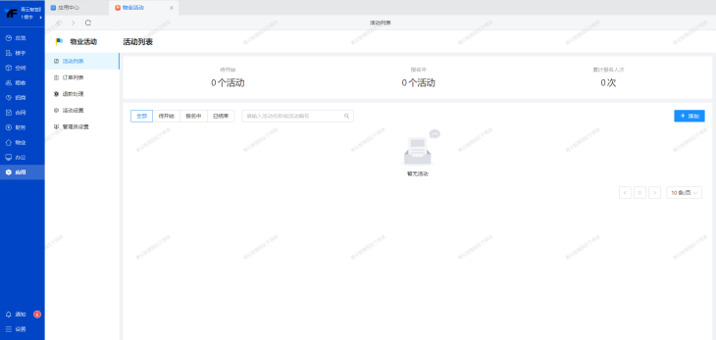

# **二、租客端**

## **1 ）活动列表**

用户在移动端浏览当前项目下正在展示中的活动。当设置的活动仅支持租客报名时，游客只能看到，无法报名。

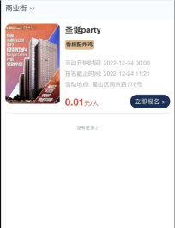

## **2 ）活动详情**

活动详情可以浏览到具体的活动信息，点击报名即无感可提交报名表单。报名过的活动可以在【活动报名处】了解。

